

Конкурсное задание

Изготовление прототипов

Региональный чемпионат «Молодые профессионалы»

(WorldskillsRussia) – 2017г.

Главный эксперт __________________________

Страна: Россия

Проект включает в себя пять модулей, по созданию прототипа

изготовленного на 3D принтере.

Инструкции для соревнующихся.

1. Разработка 3D моделей изделия согласно чертежу.

2. Создание чертежа изделия с внесенными изменениями.

3. Создание модели по STL.

4. 3D печать деталей и сборка конструкции.

5. Постобработка и покраска конструкции.

**1. Разработка 3D моделей изделия согласно чертежу.**

Изначальным заданием является чертеж изделия «Кофе машина» (Приложение А). Участникам предстоит сделать 3D модели деталей изделия A-B-C-D-E-F согласно чертежу, и произвести сборку. Для этого модуля имеется ограничение по времени 3 часа. По окончанию 3х часов участники сдают модель сборки в формате STL и в формате программы участника. (Оцениваются сданные модели).

**2. Создание чертежа изделия с внесенными изменениями.**

Участникам предлагается выполнить чертеж изделия «Кофе машина» по выполненной модели, внести конструктивные изменения:

- разработка канала подачи воды в стакан через выступающую верхнюю часть размером 55×60 детали D, из отверстия Ø11 детали С;

- разработка конструкции фиксации ручки в 3х положениях, за нулевое положение принять положение на чертеже, последующие через 45˚ по ходу часовой стрелки;

- Участники сдают чертежи в конце рабочего дня С1 на проверку в формате PDF. Основную надпись чертежа **ЗАПОЛНЯТЬ ЗАПРЕЩАЕТСЯ.**

**3. Создание модели по STL**

Разработка твердотельной модели «кружки» по триангуальной модели (STL модели). Участнику необходимо построить твердотельную модель «кружки» по заданному stl файлу, обязательным условием при принятии модели является наличие дерева построения модели. Сдается модель в формате STL и CAD (ipt, m3d, swd и т.д.).

**4. 3D печать деталей и сборка конструкции.**

Конкурсанты при помощи 3D-принтера изготавливают все необходимые детали для сборки прототипа «Кофе машины». Все раздельные элементы Кофемашины должны иметь фиксацию с сопрягаемыми поверхностями и легко разбираемыми (не допускается фиксация резьбой и неразъемная фиксация). Элементы фиксации с видимых сторон изделия не должны быть видны, кроме элементов свободного конструирования (ручка).

**5. Постобработка и покраска конструкции.**

Напечатанная 3D-модель не должна иметь элементы поддержки идругие побочные элементы, не относящиеся к 3D-модели.Доработка происходит вручную, при помощи надфилей, канцелярскогоножа, абразивных губок, бумага абразив (входят в комплект для выдачи), либо других инструментов, которые конкурсанты могут принести с собой (весь инструмент должен быть согласован с главным экспертом перед конкурсом). Покраска производится в специально отведенном для этого месте. После окончание всех видов работ, участник оставляет чистое рабочее место. Использование инструментов допускается при соблюдении техники безопасности.

Контроль размеров осуществляется измерительным инструментов, предоставленных площадкой, а также привезенные с собой в соответствии с регламентам.

**Оборудование на конкурсном месте.**

Все конкурсные места будут оборудованы столом, стульями икомпьютерами. Также на столе будет смонтирован 3D-принтер иподключен к компьютеру.

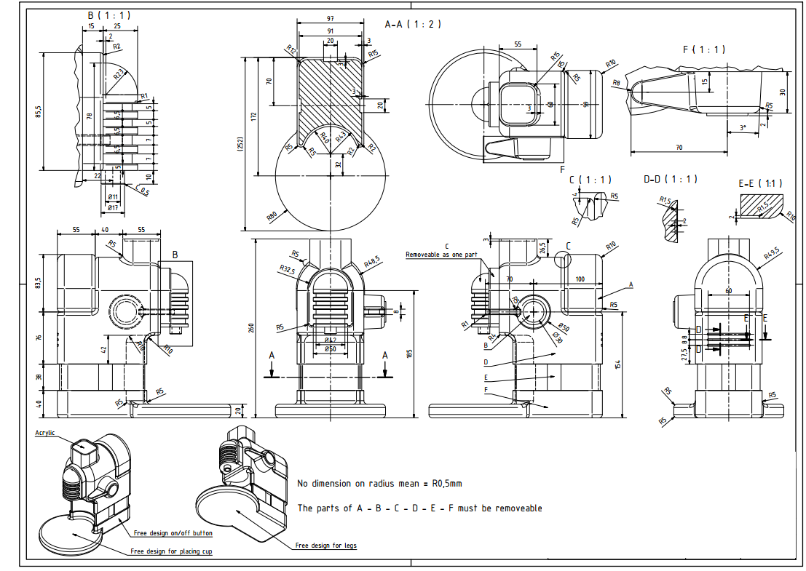Начало формы

Конец формы